ภาพถ่ายการตรวจสอบข้อร้องเรียน

ทางสาธารณะที่ยังไม่มีการพัฒนาและปรับปรุงพื้นที่เป็นทาง มีเพียงบางส่วนยาวประมาณ ๖ เมตร กว้าง ๓ เมตร ข้างบ้านที่มีการรุกล้ำเท่านั้นที่สามารถเดินได้ ทั้งนี้ได้แก้ไขตามข้อ ๑. แล้ว

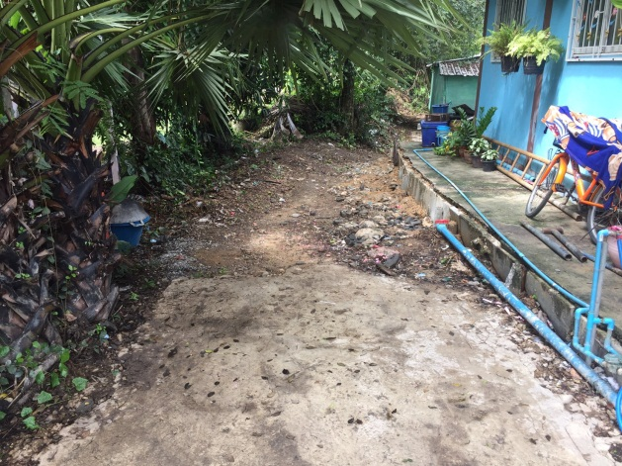 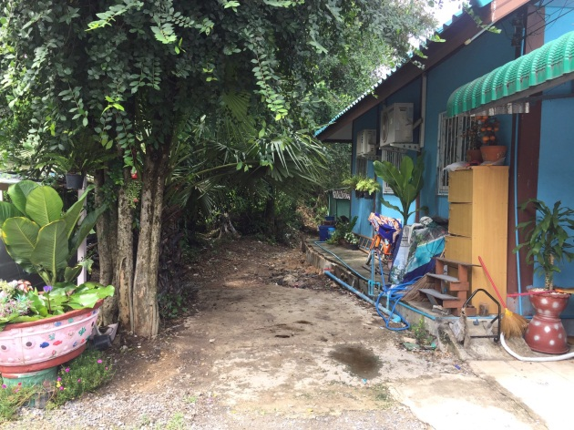

ตรวจสอบบ้านที่รุกล้ำทางสาธารณะประโยชน์ จากการตรวจสอบได้ดำเนินการแจ้งเจ้าของบ้านที่รุกล้ำรื้อถอนออกจากทางสาธารณะประโยชน์และให้นำสิ่งกีดขวางออกจากทาง ทำความสะอาด และเปิดเป็นทางเข้าออกให้ทุกคนได้ใช้ประโยชน์ร่วมกัน

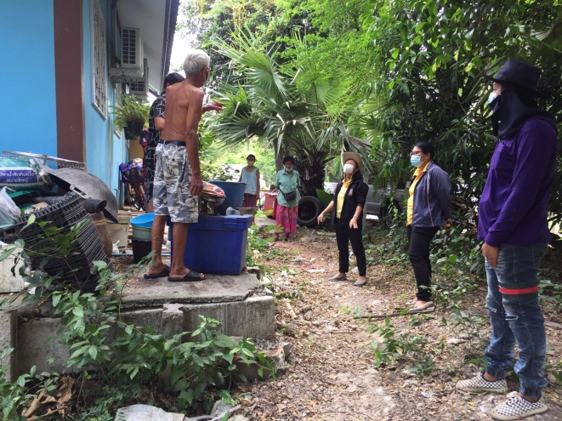 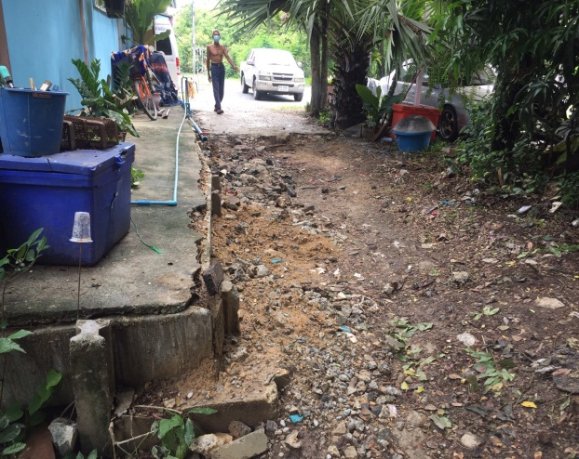

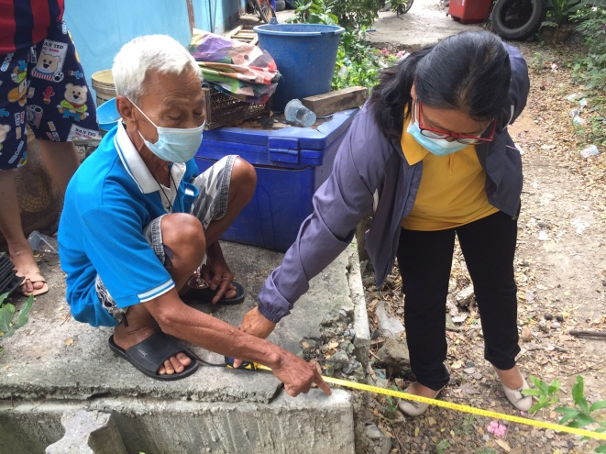 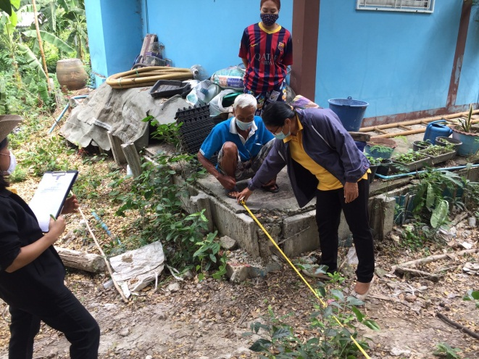

การตรวจสอบพื้นที่ และตรวจสอบระวางจากสำนักงานที่ดินจังหวัดพระนครศรีอยุธยาเป็นทางที่ไม่กว้างแต่มีความยาวถึงคลองบางเดื่อ

การตรวจสอบข้อมูลพบว่ามีประชาชนต้องการเปิดทางสาธารณะประโยชน์เส้นนี้เพราะมีบ้านพักอาศัยอยู่ด้านในซึ่งปัจจุบันเดินเข้าออกผ่านที่ดินกรรมสิทธิ์

อุปสรรคในการดำเนินงาน คือการตัดต้นไม้นำออกมา และนำดินลูกรังไปเทเพื่อปรับปรุงพื้นที่ทางสาธารณะดังกล่าวไม่สามารถนำรถ หรือเครื่องจักรเข้าไปดำเนินการได้เนื่องพื้นที่แคบต้องขออนุญาตเจ้าของที่ดินกรรมสิทธิ์ข้างเคียงให้ความยินยอมให้เข้าดำเนินการ ซึ่งอยู่ในระหว่างการดำเนินการ ซึ่งการพัฒนาทางสาธารณะดังกล่าวต้องคำนึงถึงประโยชน์ และความคุ้มค่าของงบประมาณ โดยต้องผ่านกระบวนการประชาคมหมู่บ้านและมติที่ประชุมของหมู่บ้านเป็นหลักตามระเบียบของการจัดทำแผนพัฒนา เพื่อพิจารณาการดำเนินงานโครงการตามงบประมาณที่มีต่อไป

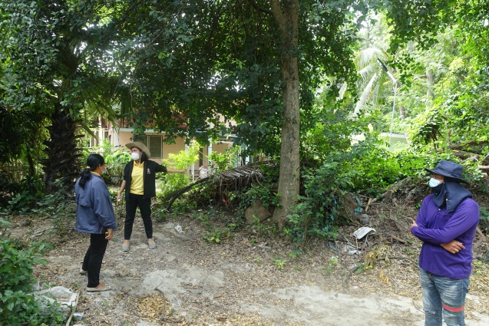 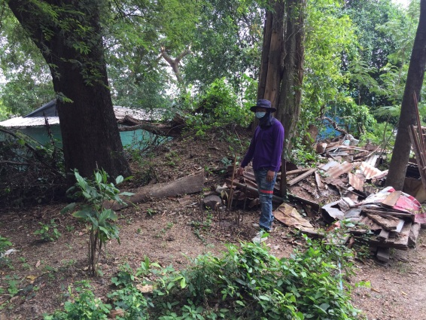

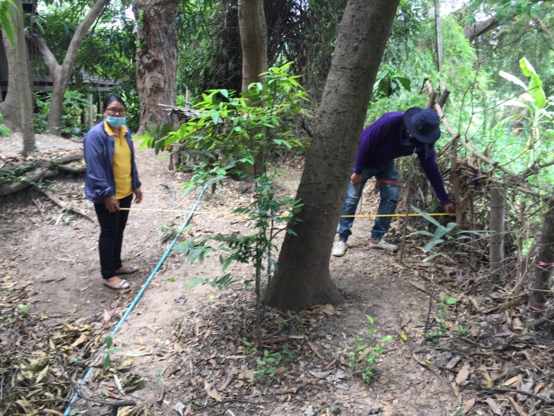 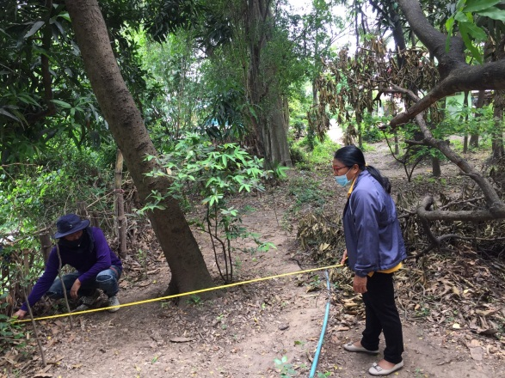

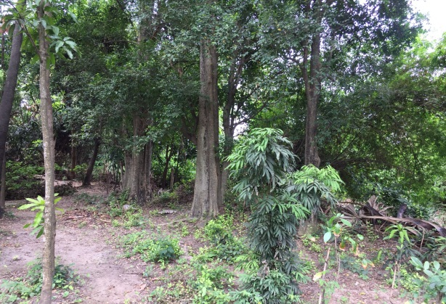 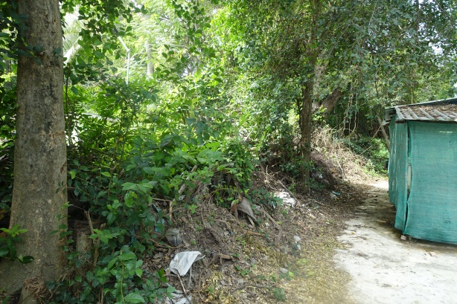

*\*\*\*\*\*แนวลูกศรสีแดงเป็นทางที่ต้องมีการพัฒนา\*\*\*\**